《神奇DDE指标》的使用说明

“神奇DDE”指标横空出世，让自己手中的个股瞬间显现原形。可根据指标的多空强弱系统分析判断个股运行走势。本指标既适用于中线波段炒作，也适用于短线炒作，是“看长线做短线”的有力武器。
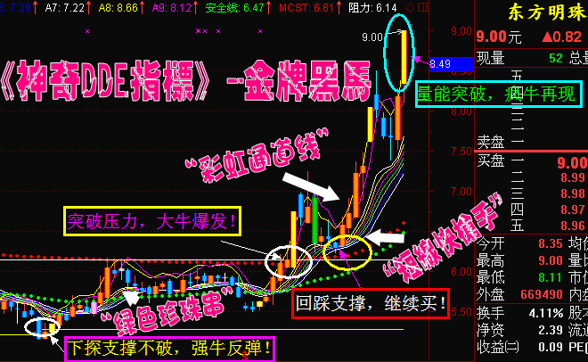
【神奇DDE】指标为趋势型及把握操作点指标。主要能反映出个股运行的多空动能的强弱，常是庄家控庄的克星，同时也是中短线操作的核心指标。

《神奇中线》常称之为“彩虹通道线”，根据彩虹通道线的发散方向判断个股运行的趋势。

《神奇短线》称之为“短线快枪手”，根据两线的高低位的金叉或死叉决定股价的涨跌，常不被作为重要的参考对象。

《神奇短线》称之为“绿色珍珠串”，安全线是决定个股中期的多空点。
上方的白色阻力线常对股价形成压制，一旦突破反变支撑；下方的黄色支撑线对股价形成支点，一旦跌破反而变成组里，这是对多空博弈的反向原理。

从图形的简单变化即可确定多空双方主力的强弱，大盘或个股是涨是跌。本系统把握了操作要领后操作方便，准确率高。

【神奇DDE】操作要领：
（１）买点1：当股价连续在下方黄色支撑企稳，且“彩虹通道线”由原来发散逐渐粘合于一点股价站稳于此，量能温和放大是短线的最佳买点。（如下图）
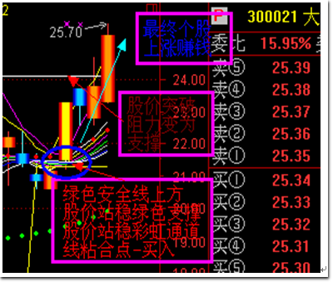
买点2：当股价经过一波上涨后，二次缩量回踩”彩虹通道线”粘合点企稳，也是短线介入。（如下图:）
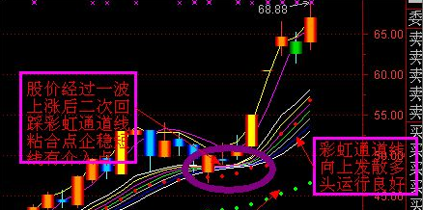
买点3：当股价运行于窄幅区间运行时，一旦回踩“彩虹通道线”并放量强势突破上方的白色阻力线后，短线是介入点。（如下图:）
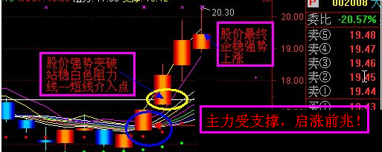
(２)卖点1：当股价连续在上方白色阻力线受阻，且上涨动能减弱量能萎缩的下是短线最佳离场点。（如下图：）
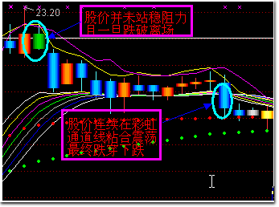
卖点2：当股价经过连续上涨后，下方的黄色支撑及白色阻力已被踩到脚下，当在上涨后发生乖离较大时回踩“彩虹通道线”粘合点一旦被跌穿，彩虹通道线将转变为向下发散形成空头趋势，应坚决果断离场，无论后市涨与否。（如下图：）
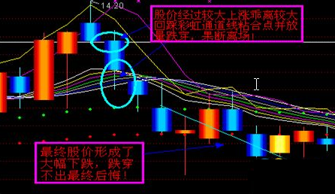

（３）注意事项：

Ａ、当“彩虹通道线”、“神奇短线”发出买入信号时，若股价在“安全线”（绿色）之下，可以试建仓，做反弹，但必须快进快出；一旦股价站稳黄色支撑线及“安全线”（绿色）之上，并且有成交量的配合即可加码建仓，此时为较佳的买点。然后可看长做短，一路持股并等待短线指标“神奇短线”或在白色阻力线附近受阻发出卖出信号，然后回避短线调整或清仓离场。“彩虹通道线”的特色功能：除能实时提示相对安全的“买点”之外，非常重要的是它从Ａ１～Ａ７的形态特征上可以清晰的作出判断其基本的“趋势”是上升还是下降。在具体操作中我们可以根据“彩虹通道线”（Ａ１～Ａ７）不粘合，继续持股不持币”的原则确定是否继续持股待涨。

Ｂ、请注意：当“彩虹通道线”形成“压缩平台粘合点”后向上发散的股票，是调整已经结束，重新开始启动的股票。若“彩虹通道线”、“神奇短线”发出买进信号的同时，诸如出现标志性的阳线，量能温和放大及传统等技术指标也分别发出启动时信号时，十有八九是主升段行情启动前的最佳买点，这种股票应是我们重点关注并放入自选股中。

Ｃ、利用本指标确定买卖点时，可参照量能的变化来决定。

